1登陆、注册、忘记密码

1.1登录

进入网站后，如果没有登录，点击任何可交互位置后，就会出现账号登录的弹窗，需要用户登录后才能进行后续操作

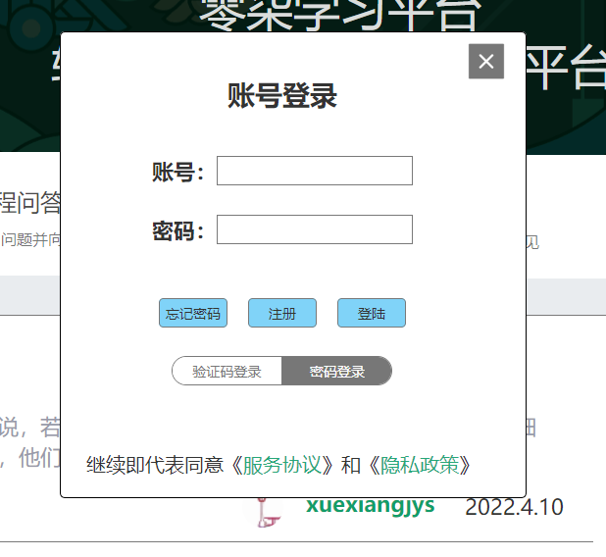

1.2注册

点击注册按钮，跳转到注册界面，按要求填写账号，密码，确认密码，手机和以及选择你的身份，点击确认即可注册成功，点击返回，回到主页面

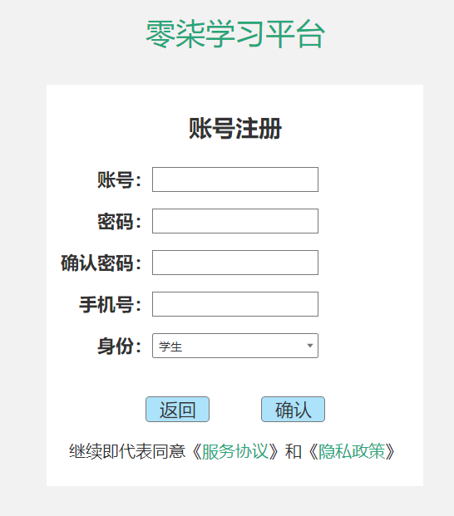

1.3忘记密码

点击忘记密码，跳转到忘记密码界面，如图3.1，输入账号对应的手机号，再点击发送验证码，等手机收到验证码后，填入验证码框，再点击确认，正确后即可跳转到修改密码界面，如图3.2，输入新密码和确认密码后点击确定，即可修改密码成功

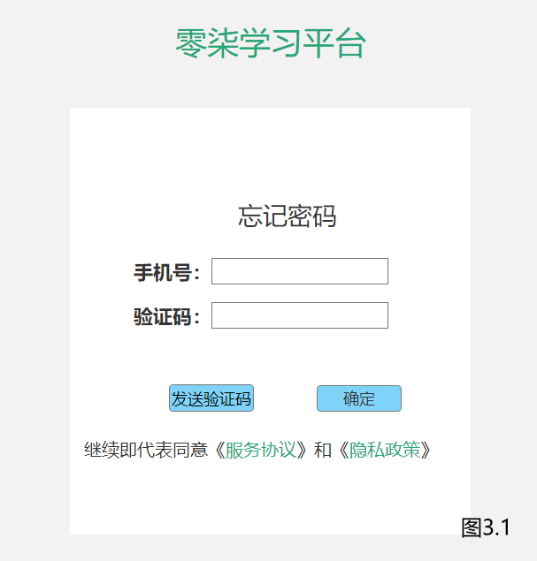

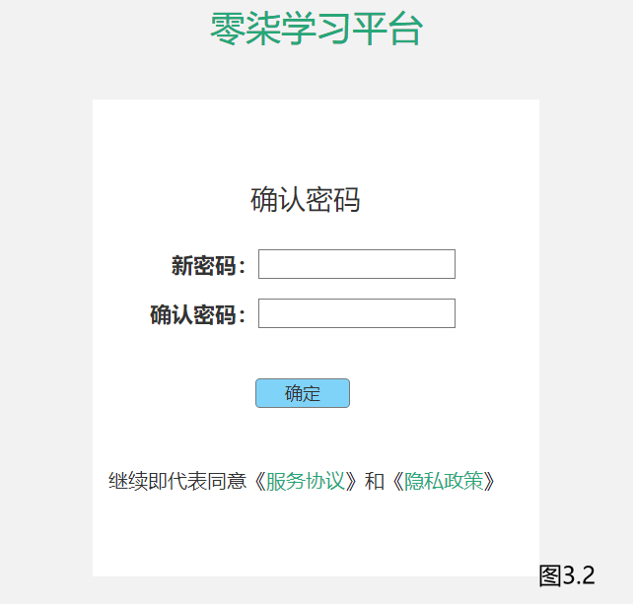

1. 资料上传，下载

2.1下载资料

点击主页的资料下载按钮后，跳转到资源库界面，如下图

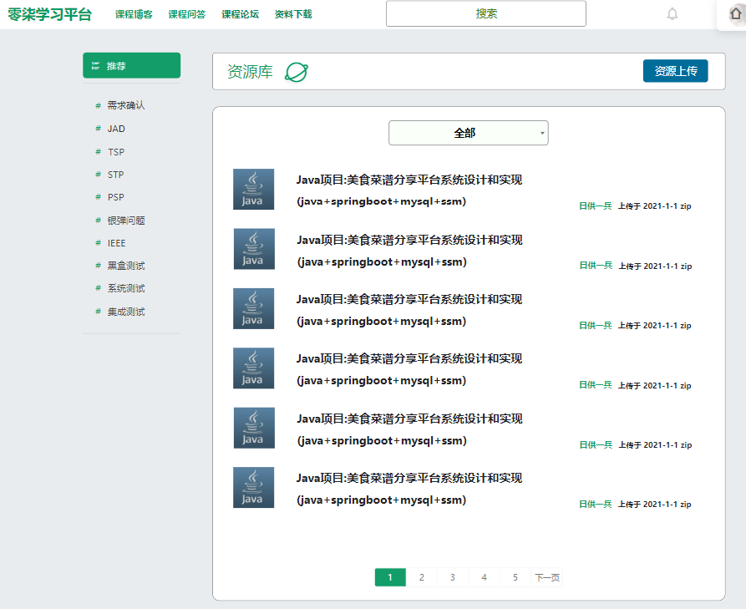

点击下拉框后可以选择想要下载的课程资料

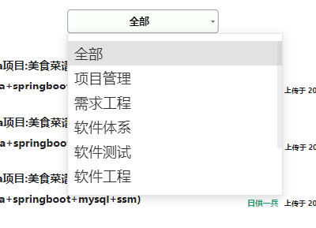

点击具体的内容，跳转到下载资料界面，如下图，可以看到该资源的具体信息，作者等等，点击下载资源即可下载成功

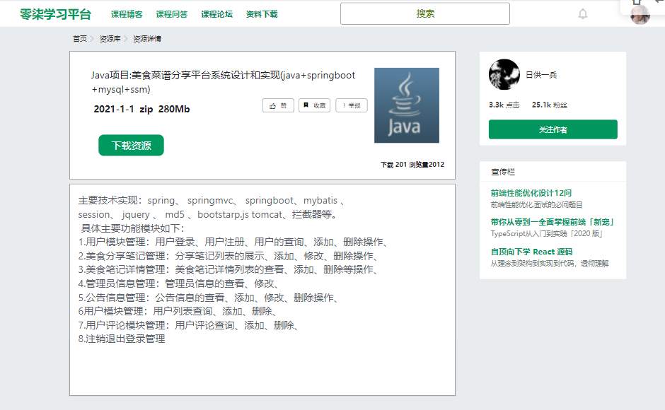

2.2资料上传

在资源库界面，点击右上角资料上传按钮，即可跳转到资源上传界面

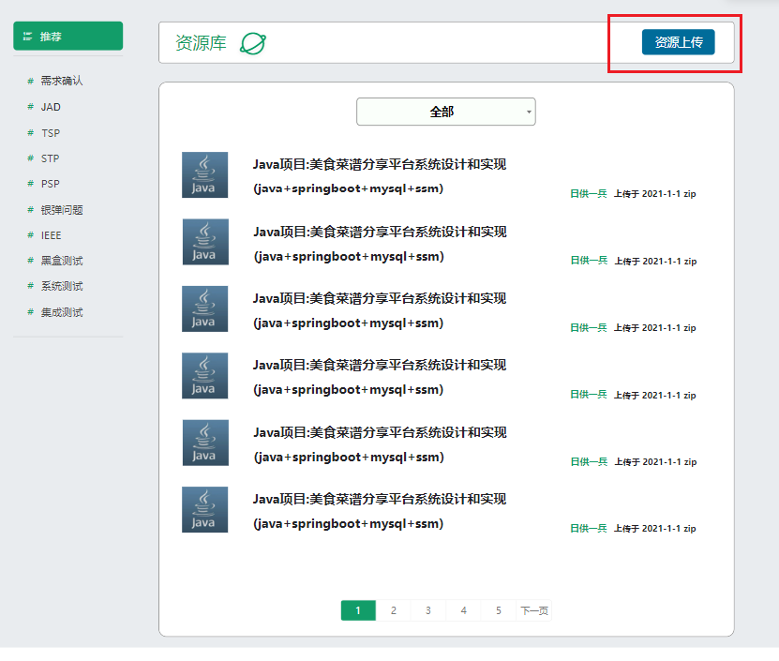

按照平台规则，上传资源，填写资源名称，资源描述，以及选择标签，点击提交后即可上传

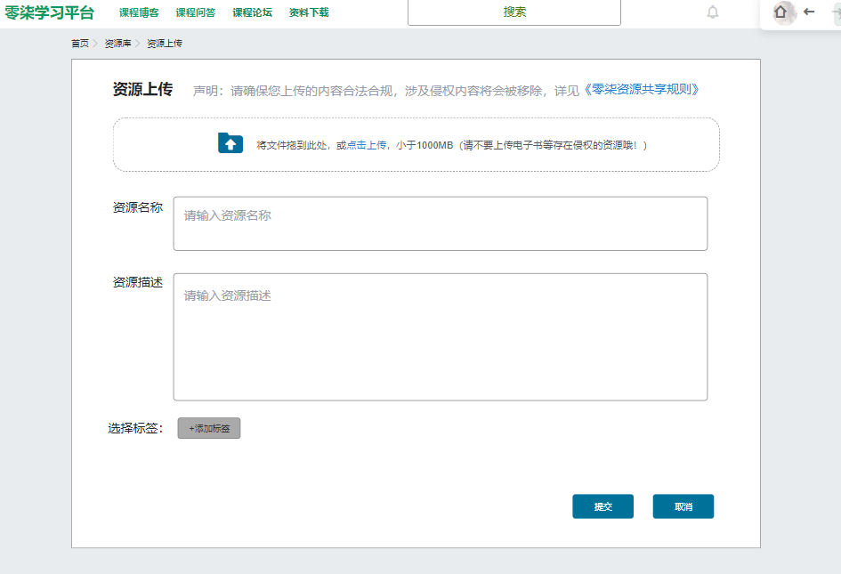

1. 个人主页设计

点击右上角个人头像，即可跳转到个人主页

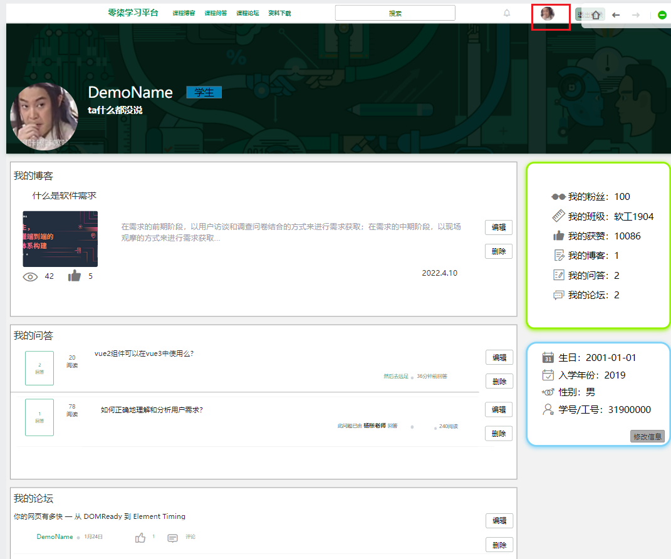

点击背景，上传图片，即可修改主页背景图片

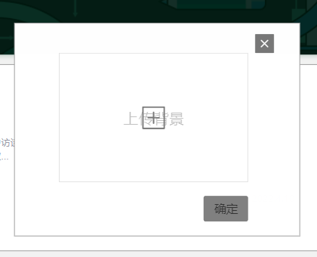

点击蓝色方框的修改信息，可以修改个人信息

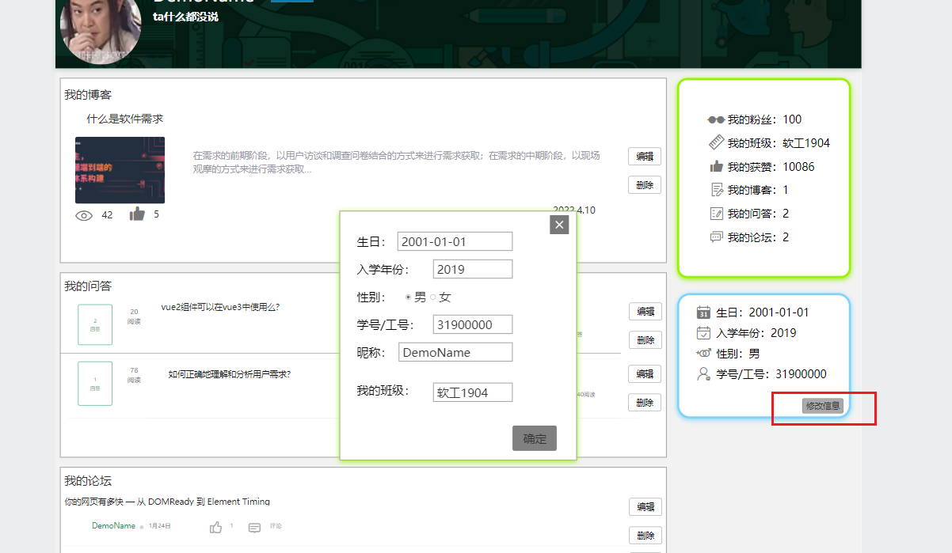

点击头像，上传图片，即可修改个人头像

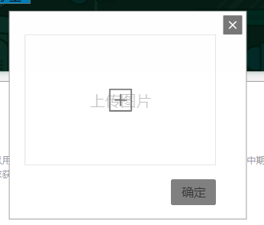

1. 搜索

点击最上方搜索按钮，即可跳转到搜索界面，并且可以按照需求，分别查看不同板块的搜索结果，如下图，搜索结果按热度高低排序

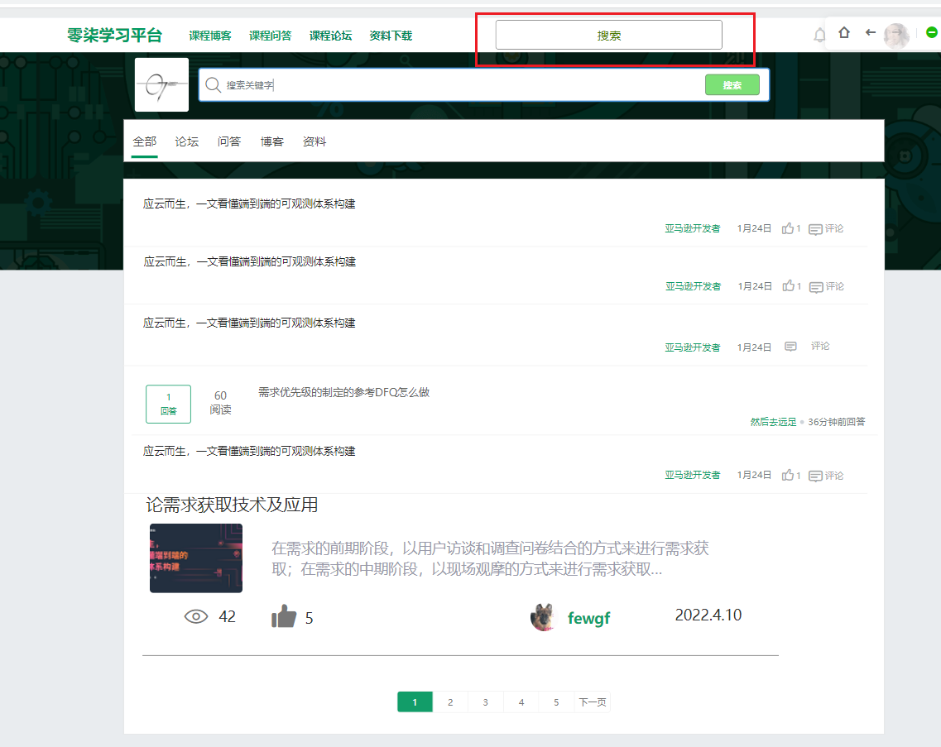

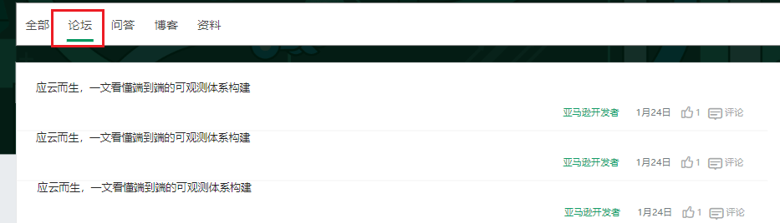

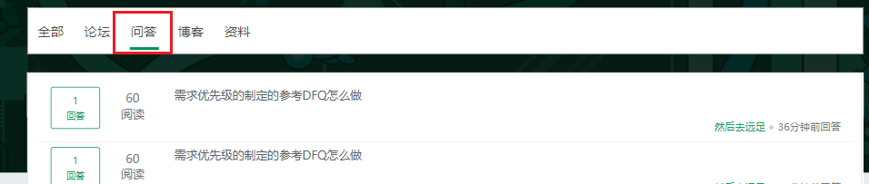

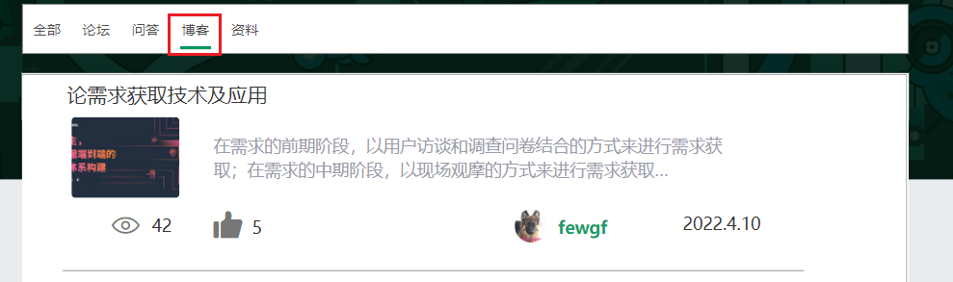

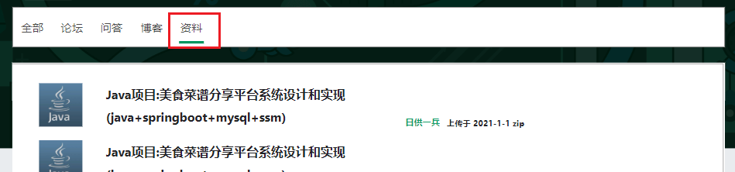

1. 管理员

5.1审核

审核管理界面，点击审核操作，即可跳转到具体内容

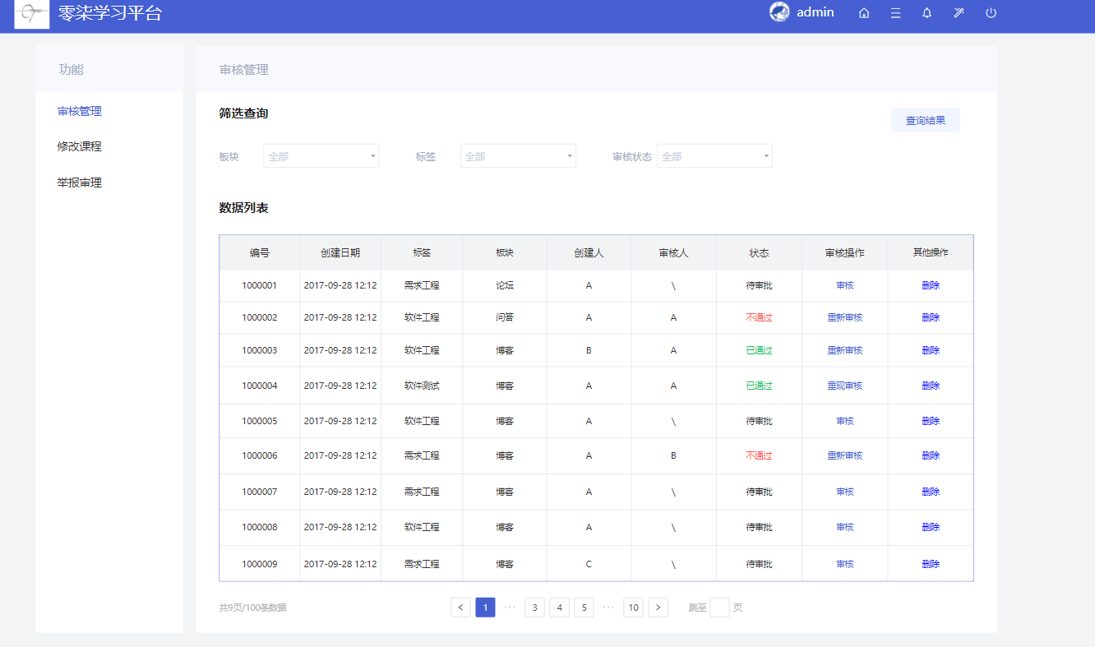

点击通过，即可审核通过，点击不通过，需要在旁边下拉框选择不通过理由

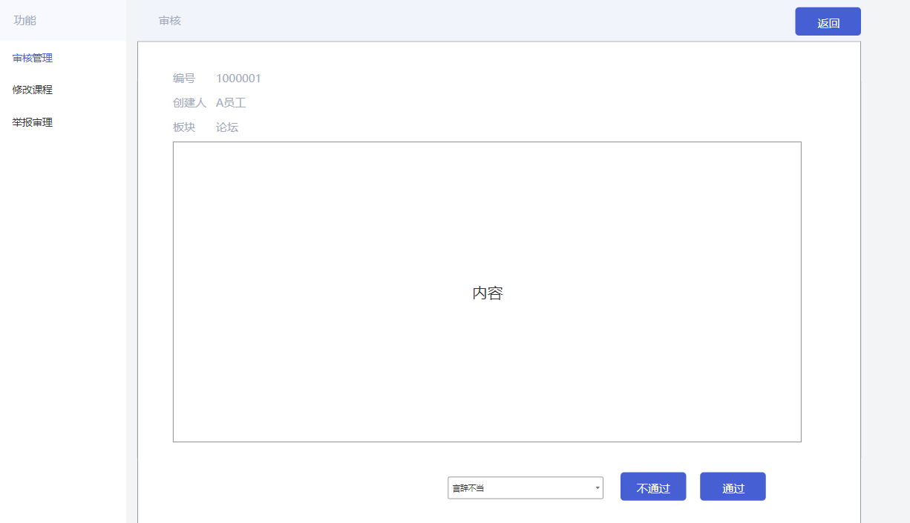

5.2修改课程

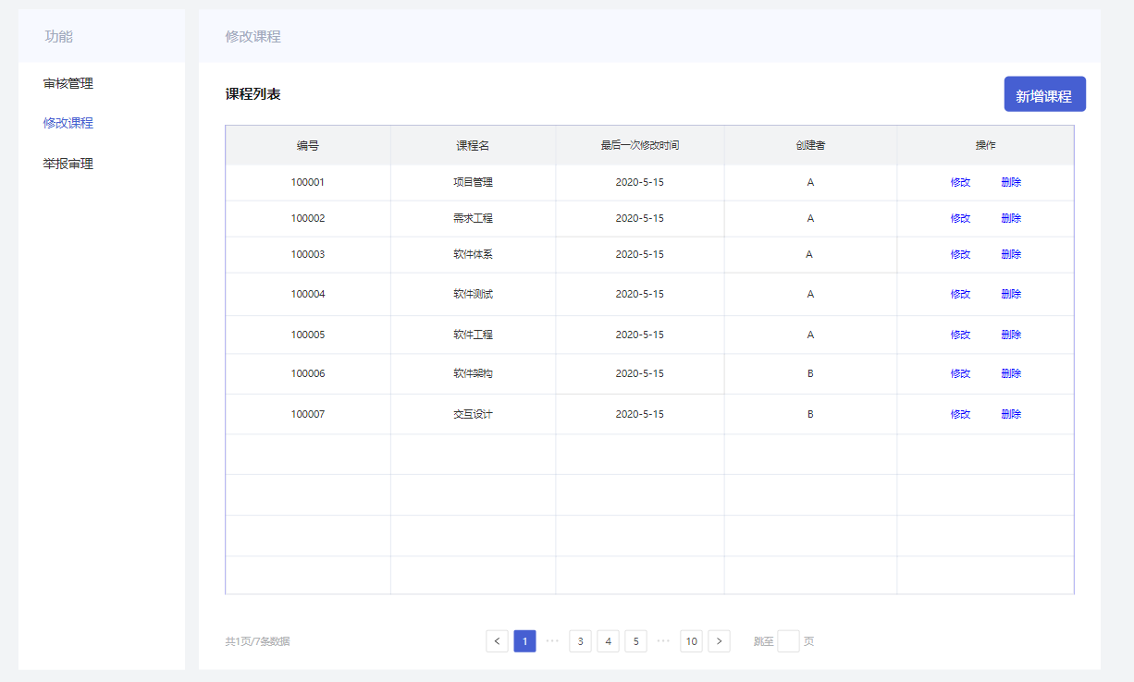

点击修改即可修改对应编号的课程名

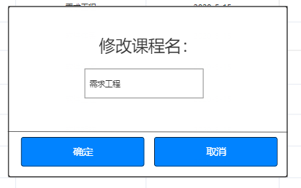

点击确定，修改成功

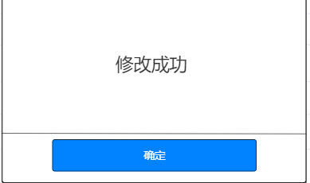

点击右上角新增课程，输入新增课程名，点击确定，即可新增成功

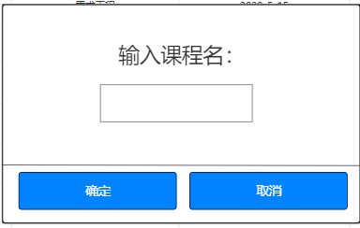

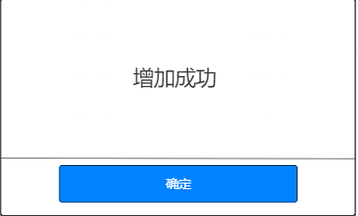

5.3审理举报

管理员再次审核已发表的内容，若认为不符合平台规则，即可删除对应的内容

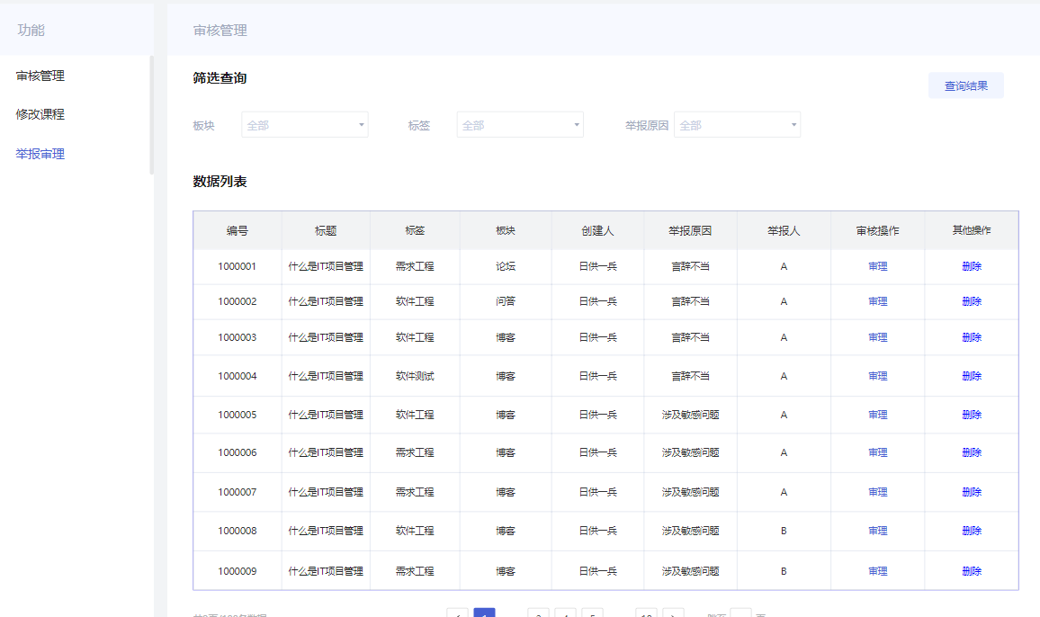

点击删除，即可删除对应的内容

